情報倫理教育教材ワークシート・小学生版
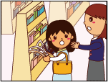
課題型教材４
「電話のマナーについて考えよう」
年 組 名前

課題１ のりこさんの何がいけなかったのでしょうか。

課題２ 携帯電話を使うとき、どんなことに気をつけなければならないでしょうか。

授業の感想 今日の授業で思ったことや考えたことを書きましょう。

